Witam Was Kochane Dzieci!!!
Dzisiaj 1 kwietnia, czyli prima aprilis :)
Zapewne czekają nas dziś liczne psikusy, bądźcie czujni

Na pewno pamiętacie, że na początku każdego miesiąca uczymy się wierszyka o nim. Tak też będzie i tym razem
„Kwiecień- plecień wciąż przeplata (dzieci wykonują dłońmi „młynek”)
- trochę zimy, trochę lata. (wykonują krok do przodu)
Witaj, kwietniu, z kwiatów koszem! (machają dłonią na powitanie)
Nie syp śniegiem, bardzo proszę… (kiwają palcem wskazującym w geście zaprzeczenia)

Środa 01.04.2020 r.
Temat: Wiosna na łące.

- Rozwiąż zagadkę:
W marcu się zaczyna, gdy się kończy zima.
Przyjdzie z wiatru ciepłym powiewem,
z pięknem kwiatów, ptaków śpiewem (Wiosna).

- Otwórz książkę na str. 52-53.
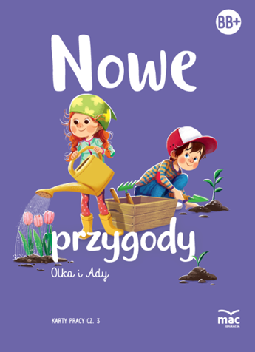

- Obejrzyj filmik:
https://www.youtube.com/watch?v=Wjo_Q1OYTmY
- Posłuchaj wierszyka czytanego przez rodzica (jak masz ochotę możesz nauczyć się go na pamięć )
- Na podstawie filmu, wiersza i obrazków w książce, powiedz po czym poznajemy, że jest wiosna? (zmienna pogoda, przyroda budzi się do życia, kwitną kwiaty, trawa się zieleni, przylatują ptaki)
- Jakie oznaki wiosny udało Ci się zauważyć w okolicy Twojego domu ?
- Na stronie nr 53 popraw po śladach rysunki motylków, następnie pokoloruj je tak, aby przypominały motylka cytrynka.

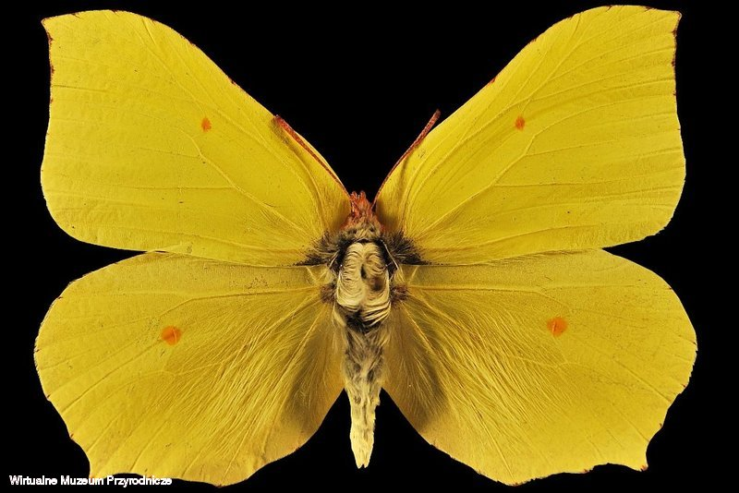

- Jak już zapewne wcześniej zauważyłeś/aś, wiosną zakwita wiele pięknych kwiatów. Przyjrzyj się poniższym obrazkom, poproś dorosłego o przeczytanie nazw wiosennych kwiatów.
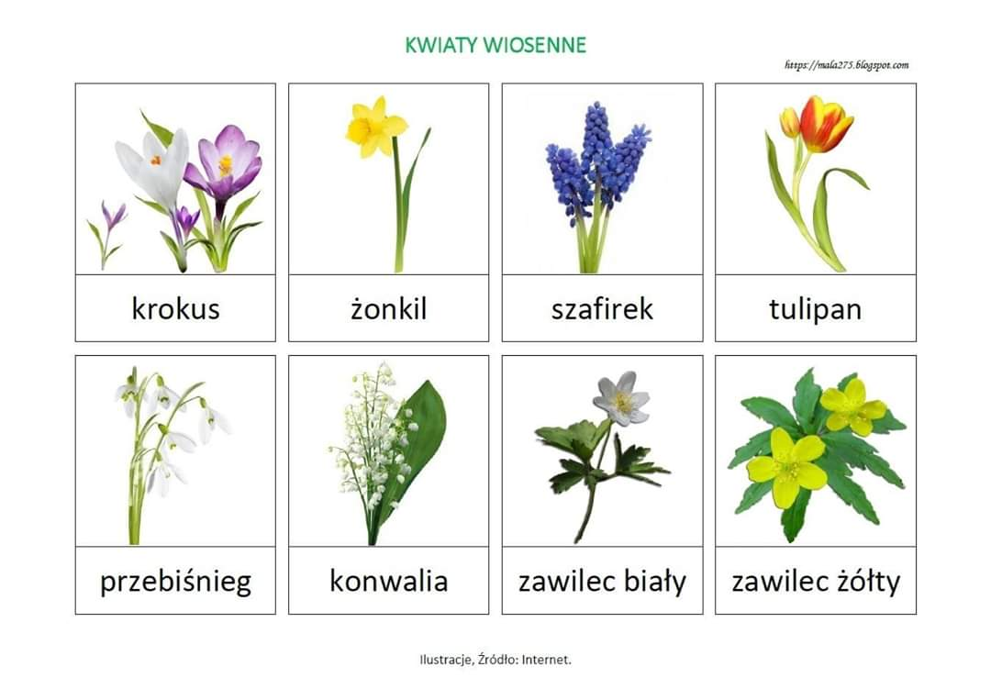
- Karta pracy, część 3, strona 54.

- Zaznacz drogi Olka i Ady do kwiatów, pamiętaj aby zrobić to najpierw paluszkiem, jak już odnajdziesz drogę, narysuj ją ołówkiem.
- Nazwij kwiaty, do których dotarli Olek i Ada.

- Zaśpiewaj najpiękniej jak potrafisz naszą piosenkę
o wiośnie
https://www.youtube.com/results?sp=mAEB&search_query=maszeruje+wiosna

- Proszę przygotować dzieciom liczmany- ich rolę może pełnić wiele rzeczy, które mają Państwo w domu, np. klocki, cukierki, kredki, zabawki z kinder niespodzianki itp.
- Ułóżcie przygotowane liczmany przed sobą i odpowiedzcie na pytania:
- Na łące rosło 8 stokrotek. Dzieci zerwały 4 stokrotki. Ile stokrotek zostało?
Przykład:
(Dzieci układają przed sobą np. 8 cukierków, odkładają 4 i liczą ile pozostało.)
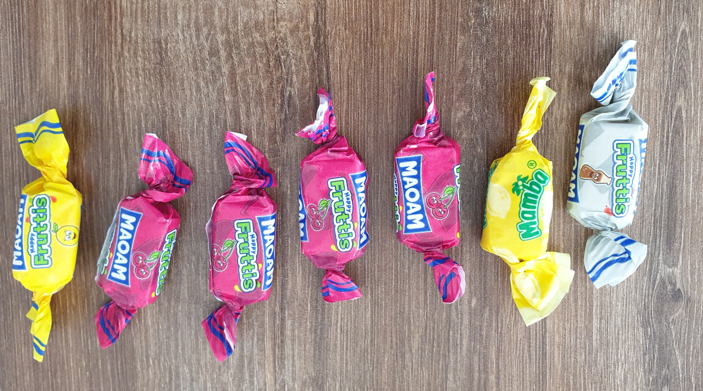
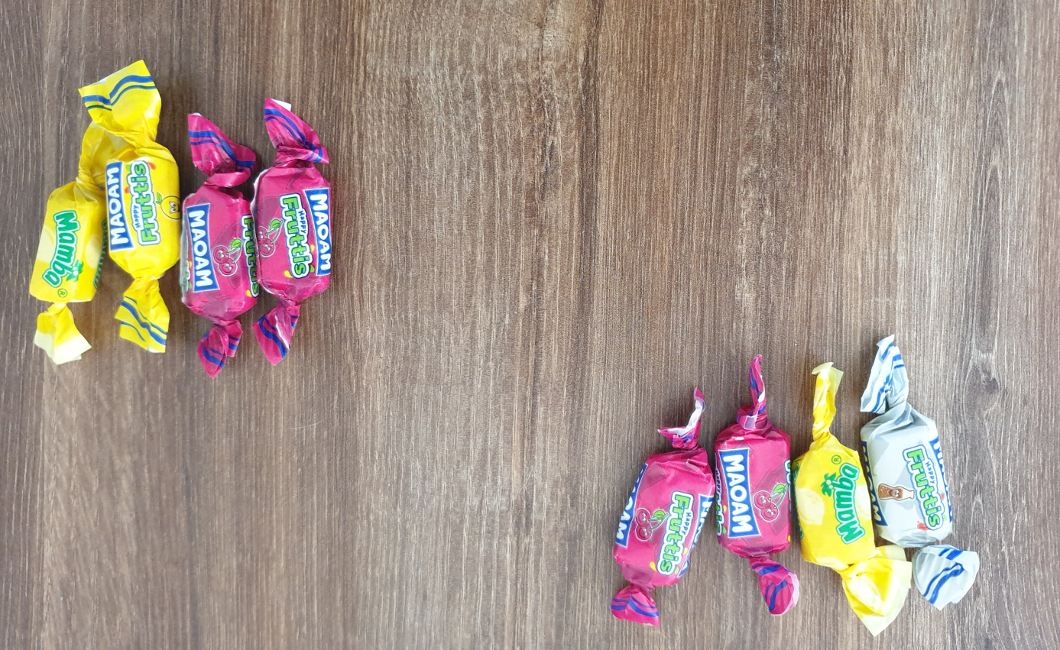
Odpowiedź: Na łące zostały cztery stokrotki.
Proszę zwrócić uwagę na to, aby dzieci starały się odpowiadać pełnym zdaniem
- W słoneczny dzień nad łąką fruwały 4 motylki cytrynki. Za chwilę przyleciało jeszcze 6 motylków. Ile motylków fruwa teraz nad łąką?
- Na kwiatach siedziało 10 motylków cytrynków. 3 motylki odfrunęły. Ile motylków zostało na kwiatach?

- Karta pracy, część 3, strona 55.

- Odpowiedz na pytania, przedstaw sytuacje z obrazków za pomocą swoich liczmanów.
- Rysuj po śladzie (nie odrywając ręki od kartki) drogę pszczoły do ula.

- Pokoloruj kolorowankę (karta M- dołączyłam ją do książek).

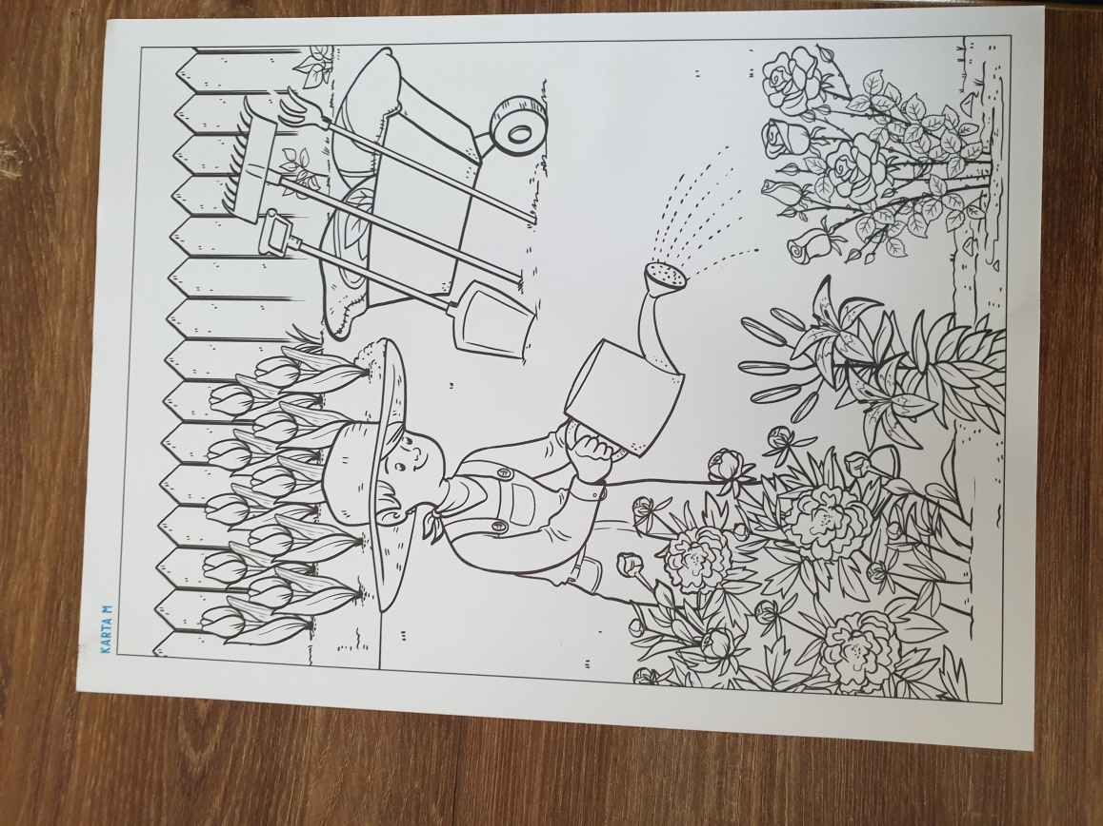

Pamiętasz jak rozmawialiśmy o muzyce klasycznej?
Myślę, że zdecydowanie przyjemniej będzie Ci się kolorowało przy dźwiękach utworu „Wiosna” Antonio Vivaldiego
https://www.youtube.com/watch?v=jdLlJHuQeNI

Proszę tylko o zdjęcie kolorowanki.
Życzę miłej pracy, do zobaczenia jutro

Zadania dla chętnych:
- Wycinamy, składamy i przyklejamy na kartkę:

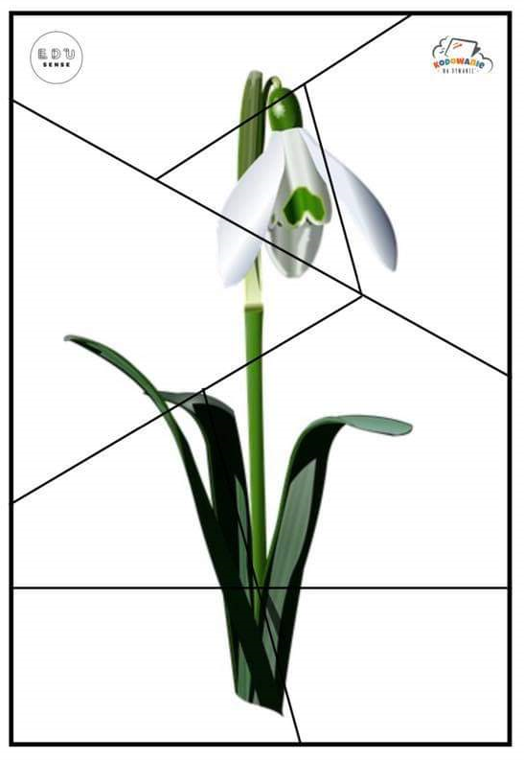
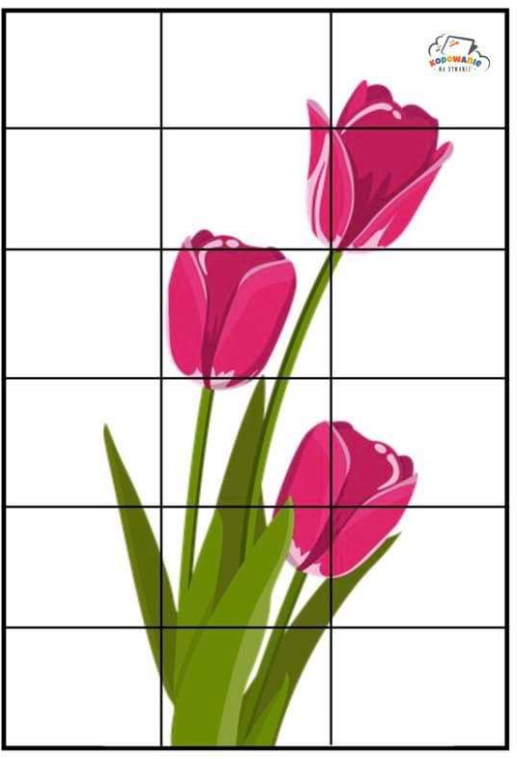
- Alternatywa dla osób nieposiadających drukarki
